ПРИЛОЖЕНИЕ № 23
к решению городской Думы Краснодара
от__________________№_____________

АДМИНИСТРАЦИЯ МУНИЦИПАЛЬНОГО ОБРАЗОВАНИЯ ГОРОД КРАСНОДАР

Схема размещения рекламных конструкций
на земельных участках, находящихся в муниципальной собственности
муниципального образования город Краснодар
или государственная собственность на которые не разграничена
(по улице им. Суворова)

2013
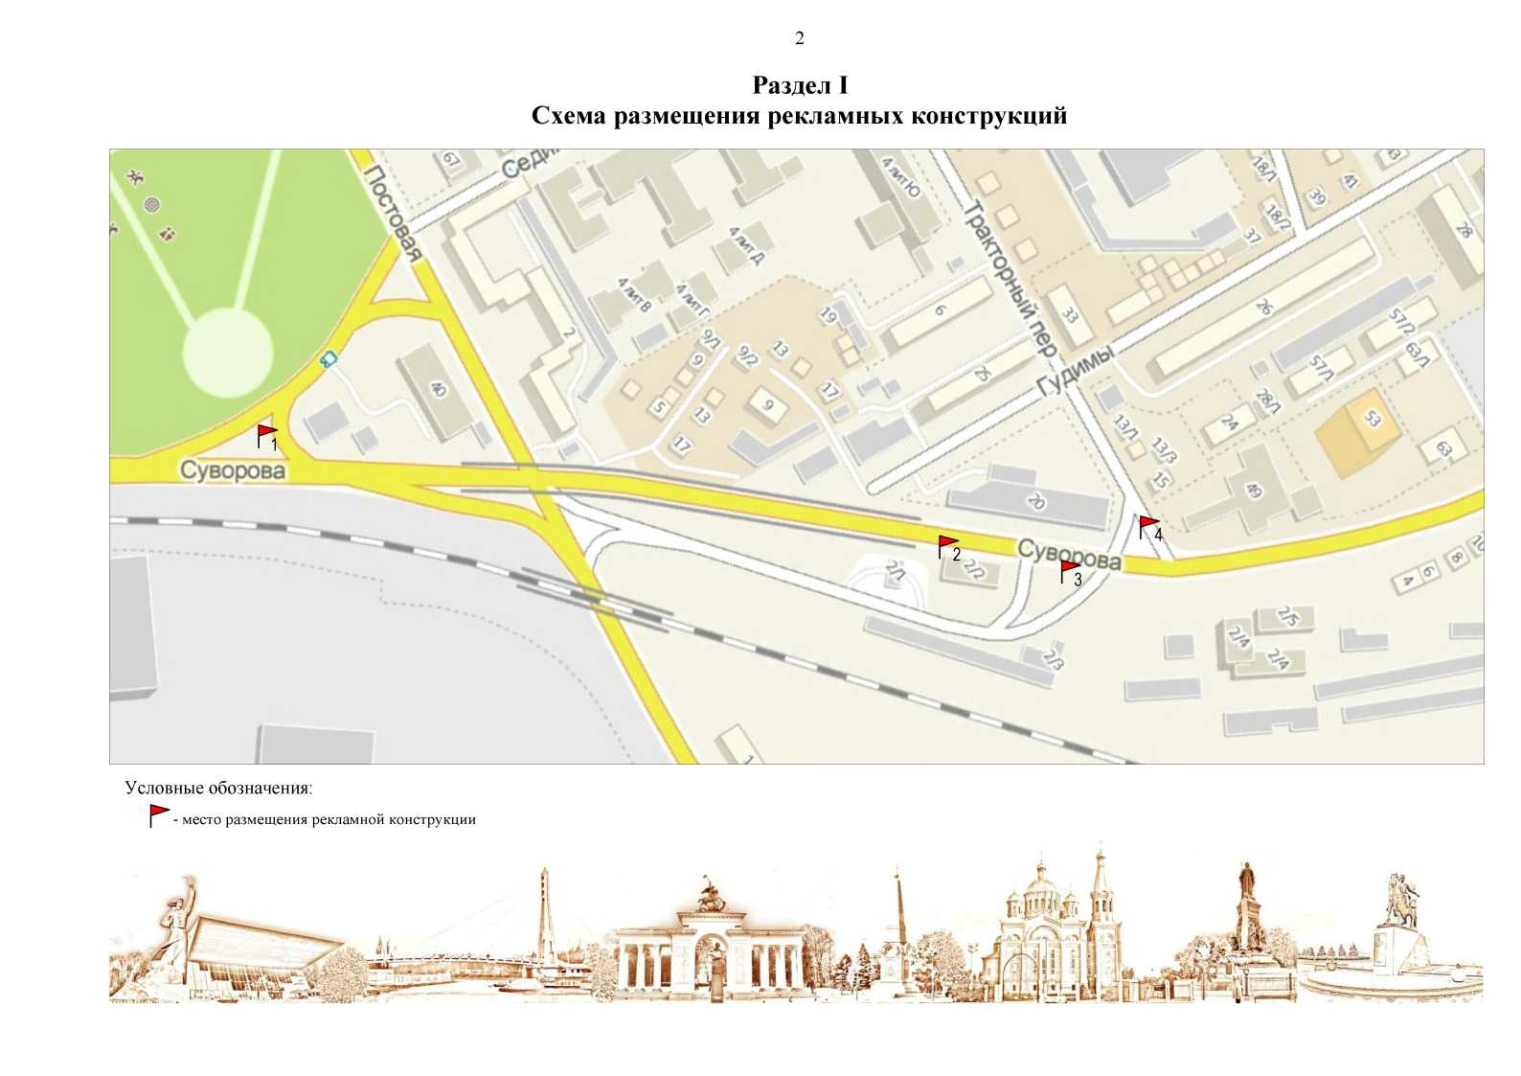

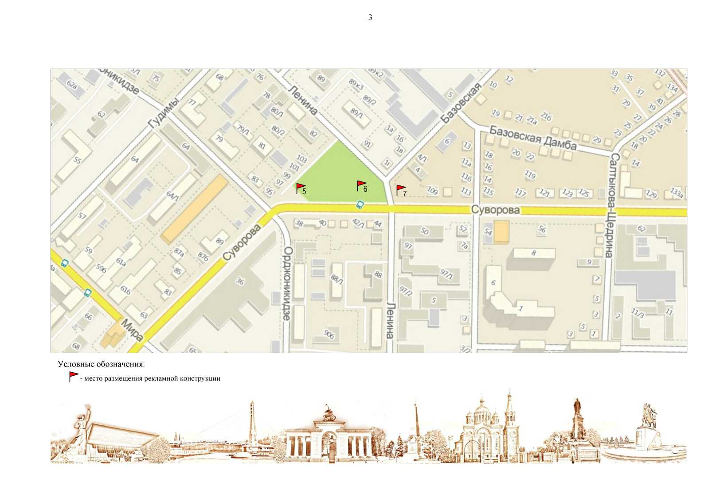

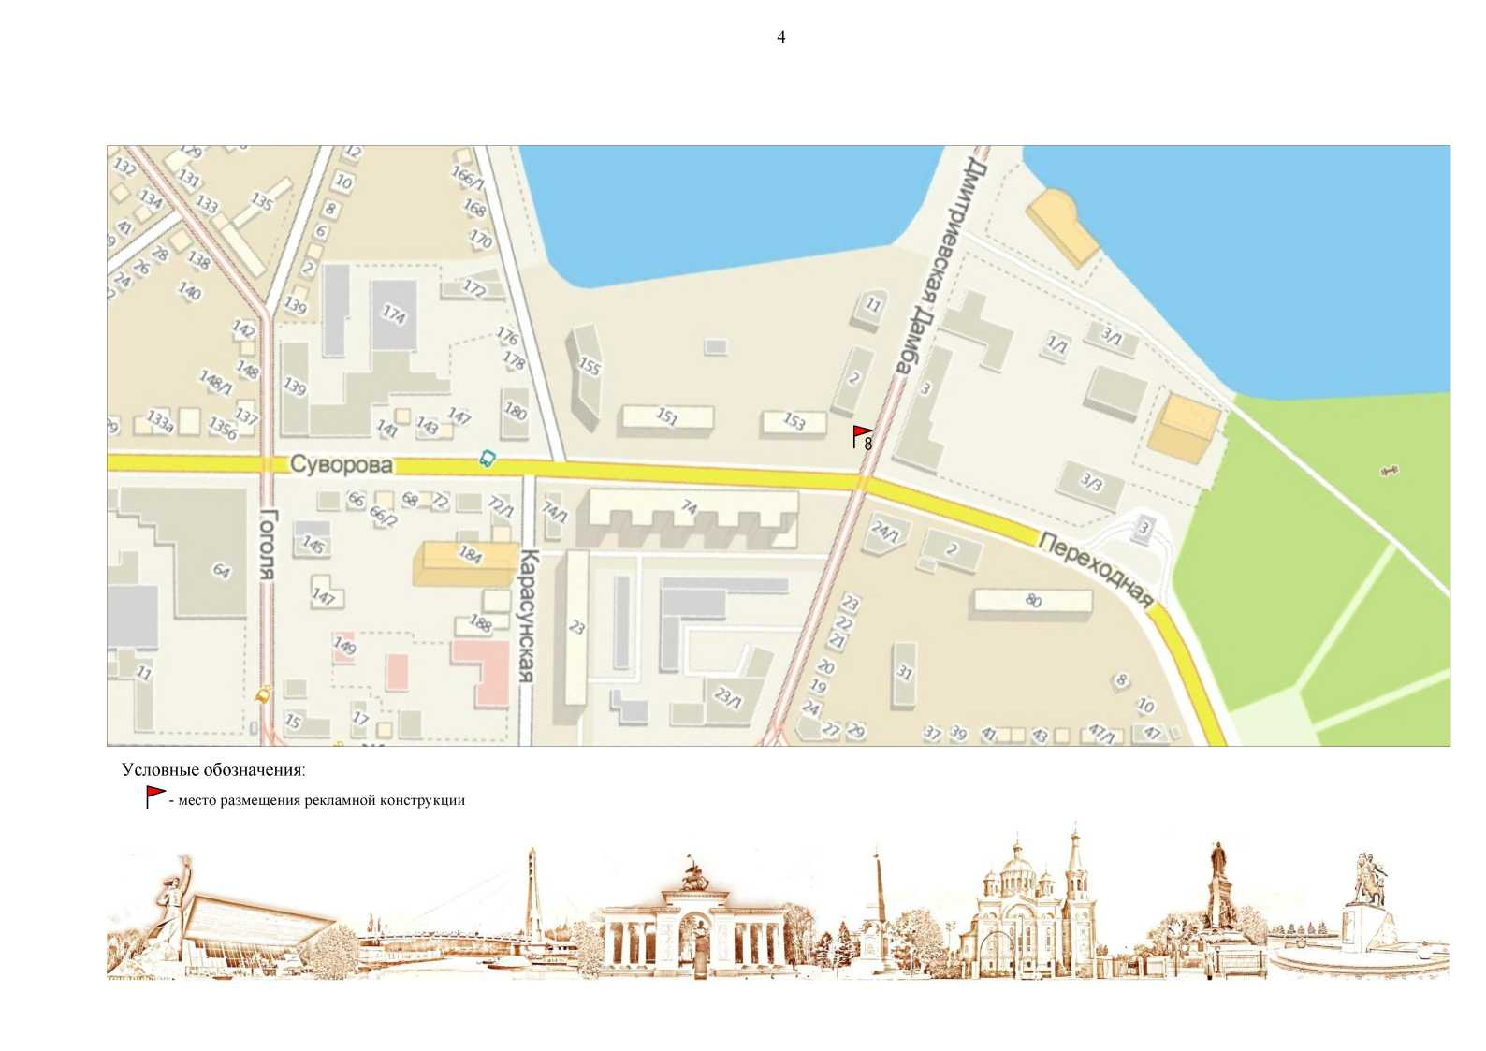

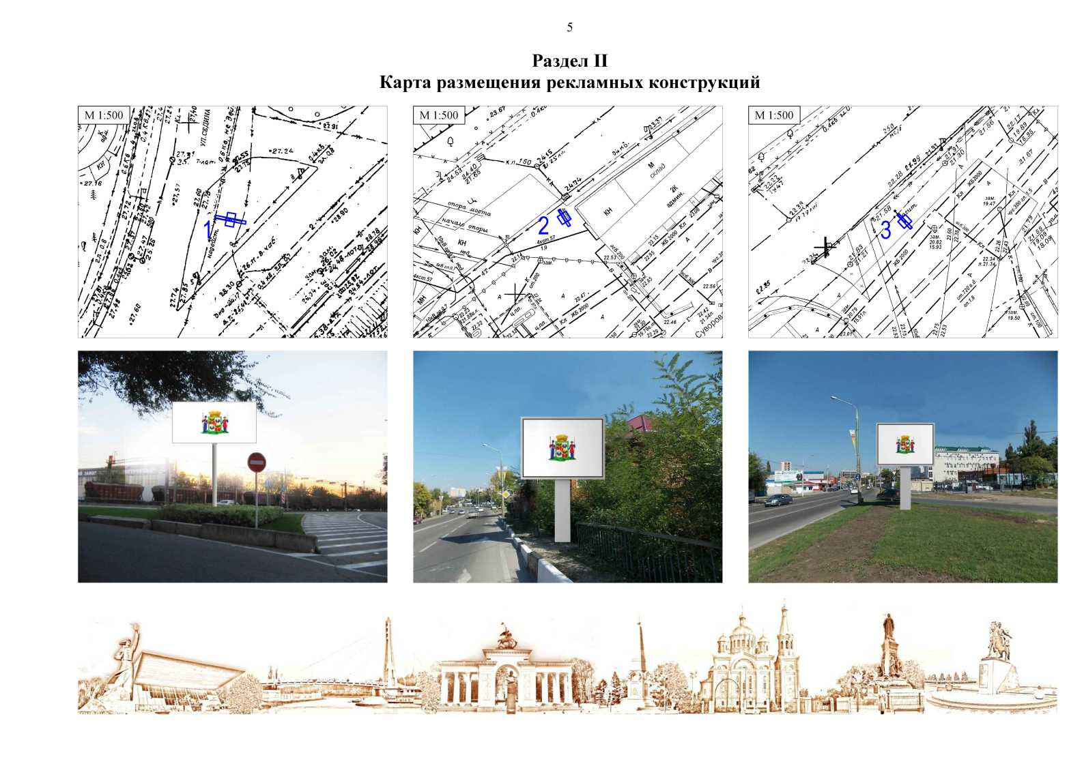

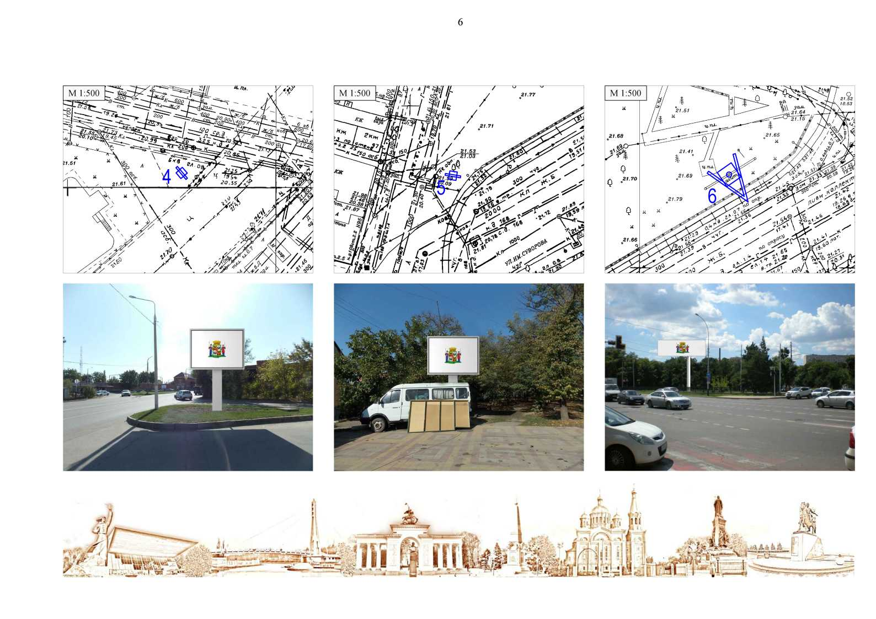

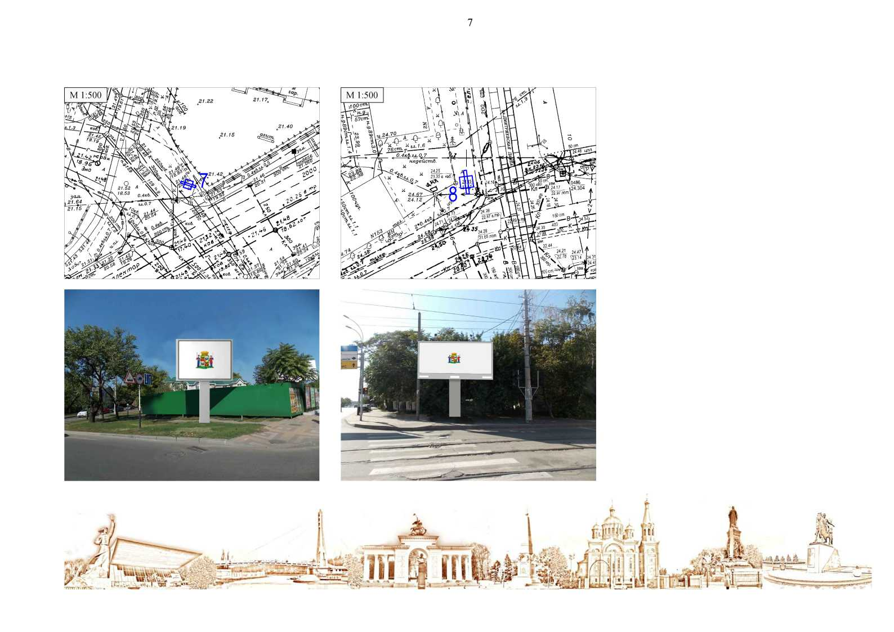

Раздел III
Типы и виды рекламных конструкций

Сити-борд – рекламная конструкция среднего формата с внутренним подсветом, имеющая одну или две поверхности для размещения рекламы, размер каждой из которых составляет 3,7 х 2,7 м, состоящая из фундамента, каркаса, опоры и информационного поля. Площадь информационного поля рекламной конструкции определяется общей площадью его внешних поверхностей. Сити-борд предназначен для размещения рекламы, социальной рекламы и праздничной информации. Информация на рекламных конструкциях должна размещаться с соблюдением требований законодательства о государственном языке Российской Федерации. Сити-борд должен иметь маркировку с указанием владельца, номера его телефона, номера и даты разрешения на установку и эксплуатацию рекламной конструкции. Конструктивные элементы жёсткости и крепления (болтовые соединения, элементы опор, технологические косынки и т.п.) рекламных конструкций должны быть закрыты декоративными элементами. Каркасная рама должна закрывать пространство между рекламными поверхностями. Опорная стойка прямоугольной формы должна быть декоративно облицована конструкционными алюминиевыми профилями или пластиковыми профилями. В качестве заполнения створной рамы используется стекло каленое или клееное оргстекло толщиной 8 мм. Сити-борд, выполненный в одностороннем варианте, должны иметь декоративно оформленную обратную сторону. В случаях установки рекламной конструкции без заглубления фундамента, такой фундамент должен быть закрыт декоративными элементами.

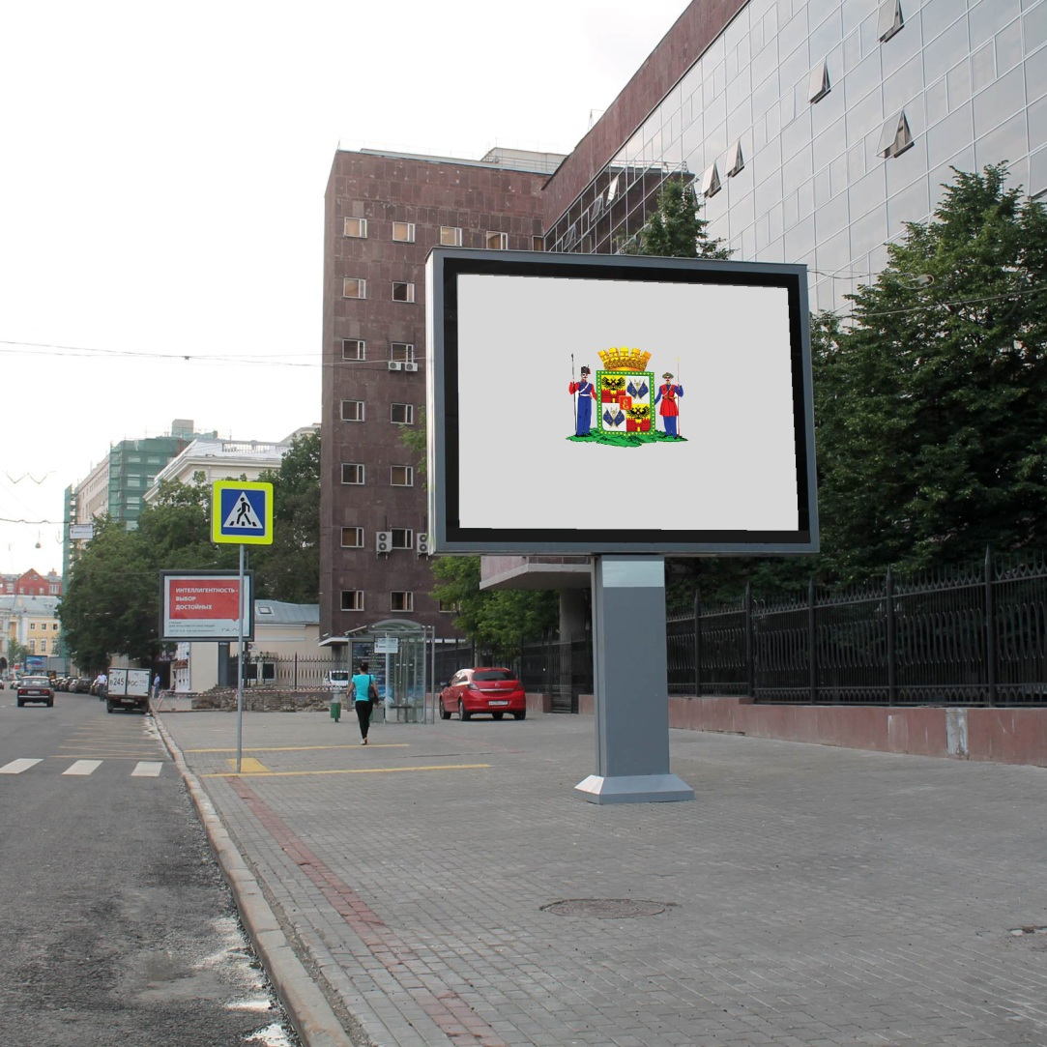
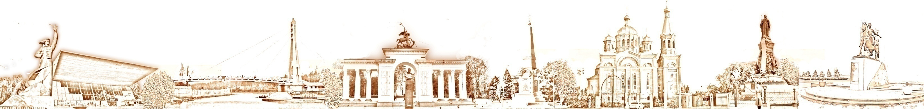
Владелец рекламной конструкции, телефон оператора, номер и дата разрешения на установку и эксплуатацию рекламной конструкции
Щит 6 х 3 м - рекламная конструкция среднего формата, имеющая одну или две внешние поверхности (информационное поле) размером 6 х 3 м, специально предназначенные для размещения рекламы, оборудованная внешним подсветом, состоящая из фундамента, каркаса, опоры и информационного поля. Площадь информационного поля рекламной конструкции определяется общей площадью его внешних поверхностей. Щит 6 х 3 м предназначен для размещения рекламы, социальной рекламы и праздничной информации. Информация на рекламных конструкциях должна размещаться с соблюдением требований законодательства о государственном языке Российской Федерации. Щит 6 х 3 м должен иметь маркировку с указанием владельца, номера его телефона, номера и даты разрешения на установку и эксплуатацию рекламной конструкции. Конструктивные элементы жёсткости и крепления (болтовые соединения, элементы опор, технологические косынки и т.п.) рекламной конструкции должны быть закрыты декоративными элементами. Каркасная рама должна закрывать пространство между рекламными поверхностями. Внешняя поверхность должна иметь декоративное обрамление вокруг информационного поля. Щит, выполненный в одностороннем варианте, должен иметь декоративно оформленную обратную сторону. В случаях установки рекламной конструкции без заглубления фундамента, такой фундамент должен быть закрыт декоративными элементами.
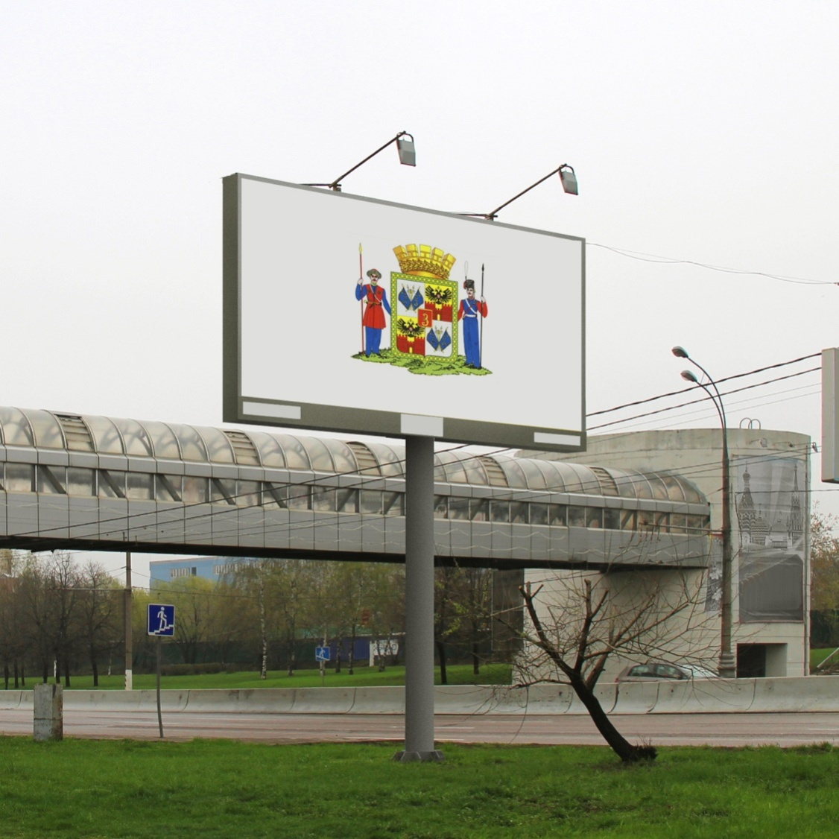

Суперсайт – рекламная конструкция большого формата, имеющая не более трёх внешних поверхностей, специально предназначенных для размещения рекламы, размер каждой из которых может составлять 15 х 5 м, 12 х 4 м или 12 х 5 м, оборудованная подсветом, состоящая из фундамента, каркаса, опоры и информационного поля. Площадь информационного поля рекламной конструкции определяется общей площадью его внешних поверхностей. Суперсайт предназначен для размещения рекламы, социальной рекламы и праздничной информации. Информация на рекламных конструкциях должна размещаться с соблюдением требований законодательства о государственном языке Российской Федерации. Суперсайт должен иметь маркировку с указанием владельца, номера его телефона, номера и даты разрешения на установку и эксплуатацию рекламной конструкции. Конструктивные элементы жёсткости и крепления (болтовые соединения, элементы опор, технологические косынки и т.п.) рекламной конструкции должны быть закрыты декоративными элементами. Каркасная рама должна закрывать пространство между рекламными поверхностями. Внешняя поверхность должна иметь декоративное обрамление вокруг информационного поля. В случаях установки рекламной конструкции без заглубления фундамента, такой фундамент должен быть закрыт декоративными элементами.
владелец рекламной конструкции
номер и дата разрешения на установку и эксплуатацию рекламной конструкции
телефон оператора

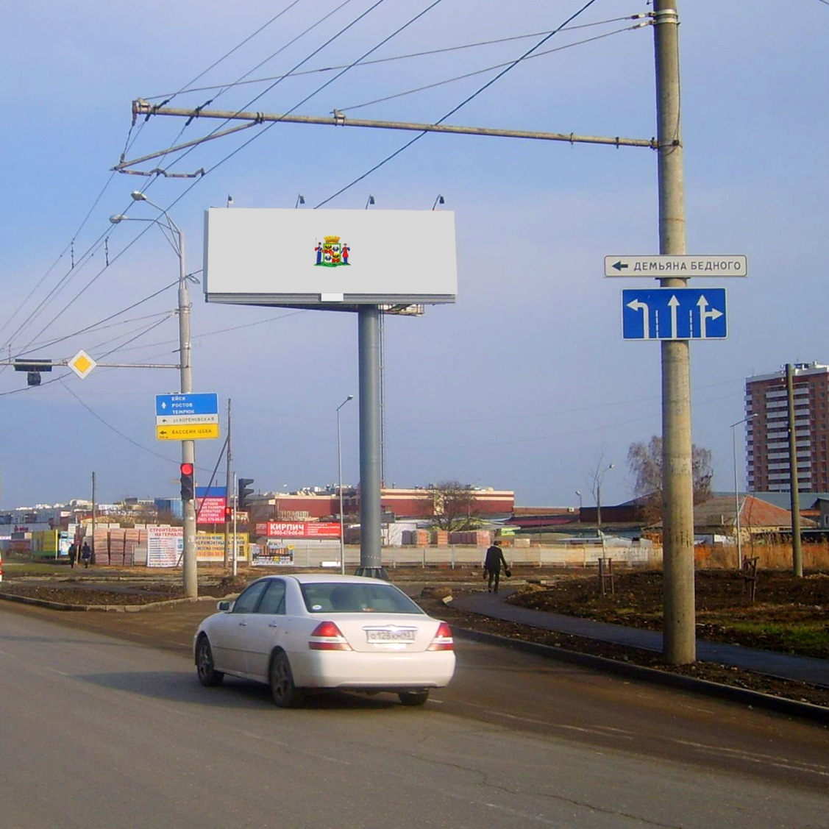
Владелец рекламной конструкции, телефон оператора, номер и дата разрешения на установку и эксплуатацию рекламной конструкции
Светодиодный экран на опоре – рекламная конструкция, состоящая из фундамента, опоры, электронно-светового оборудования, позволяющего демонстрировать информационные материалы, информационного поля, размер которого определяется индивидуально на основании проекта, оборудованная системой аварийного отключения от сети электропитания. Светодиодный экран на опоре предназначен для размещения рекламы, социальной рекламы и праздничной информации. Информация на рекламных конструкциях должна размещаться с соблюдением требований законодательства о государственном языке Российской Федерации. Светодиодный экран на опоре должен иметь маркировку с указанием владельца, номера его телефона, номера и даты разрешения на установку и эксплуатацию рекламной конструкции. Демонстрация изображений на электронных носителях должна производиться с использованием статичных изображений или в режиме «анимированного» постера, допускающего анимацию отдельных элементов композиции. Запрещено использование телевизионных роликов, содержащих развитие сюжетной линии и требующих постоянного внимания к изображению во время его демонстрации. Конструктивные элементы жёсткости и крепления (болтовые соединения, элементы опор, технологические косынки и т.п.) рекламных конструкций должны быть закрыты декоративными элементами. В случаях установки рекламной конструкции без заглубления фундамента, такой фундамент должен быть закрыт декоративными элементами. Светодиодный экран на опоре, должен иметь декоративно оформленную обратную сторону. Не допускается размещение светодиодных экранов в спальных районах и вблизи жилых домов.
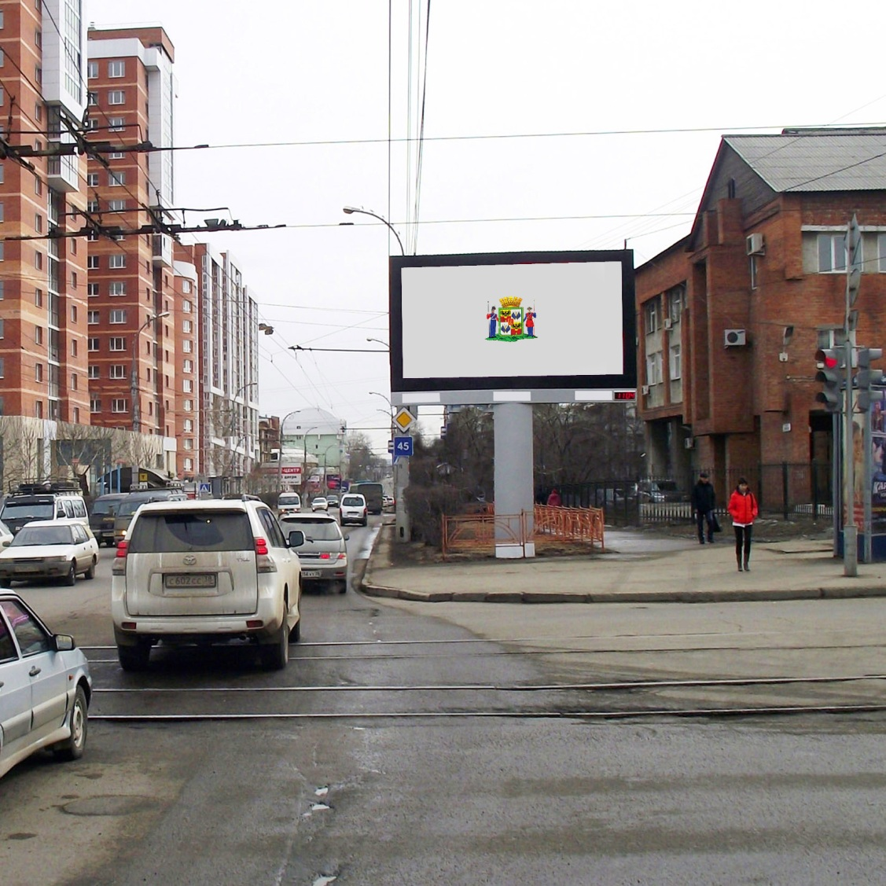

телефон оператора
владелец рекламной конструкции
номер и дата разрешения на установку и эксплуатацию рекламной конструкции
Раздел IV
Перечень рекламных конструкций по ул. им. Суворова

№ п/п | Тип и вид рекламной конструкции | Количество сторон | Площадь информационного поля, кв.м | Адрес рекламной конструкции | Способ доведения до потребителя рекламных сообщений | Победитель
1. | Щит 6 х 3 м | 2 | 36 | ул. им. Суворова (пересечение с ул. им. Митрофана Седина) | Неподвижный | ООО «Медиатрон»
2. | Сити-борд | 2 | 19,98 | ул. им. Суворова (рядом с № 2/2) | Неподвижный | ООО «Конкорд»
3. | Сити-борд | 2 | 19,98 | ул. им. Суворова (напротив ул. им. Гудимы, 20) | Неподвижный | ООО «Конкорд»
4. | Сити-борд | 2 | 19,98 | ул. им. Суворова (пересечение с пер. Тракторным) | Неподвижный | ООО «Гэллэри-Сервис»
5. | Сити-борд | 1 | 9,99 | ул. им. Суворова (рядом с № 97) | Неподвижный | ООО «Гэллэри-Сервис»
6. | Суперсайт | 2 | 96 | ул. им. Суворова (пересечение с ул. им. Ленина, позиция 2) | Призматрон | ООО «Арт Сайд»
7. | Сити-борд | 1 | 9,99 | ул. им. Суворова (пересечение с ул. им. Ленина, позиция 1) | Роллерная система | ООО «Арт Сайд»
8. | Светодиодный экран на опоре | 1 | 18 | ул. им. Суворова (пересечение с ул. Дмитриевская Дамба) | Демонстрация изображений | ООО «Гэллэри-Сервис»

Раздел V
Технические характеристики рекламных конструкций

Сити-борд - рекламная конструкция должна быть спроектирована, изготовлена и установлена в соответствии с требованиями строительных норм и правил, правил устройства электроустановок, технических регламентов, санитарных норм и правил (в том числе требований к освещённости, электромагнитному излучению и пр.), с требованиями пожарной безопасности, законодательства Российской Федерации об объектах культурного наследия (памятниках истории и культуры) народов Российской Федерации, их охране и использовании и других нормативных актов, содержащих требования к рекламным конструкциям.

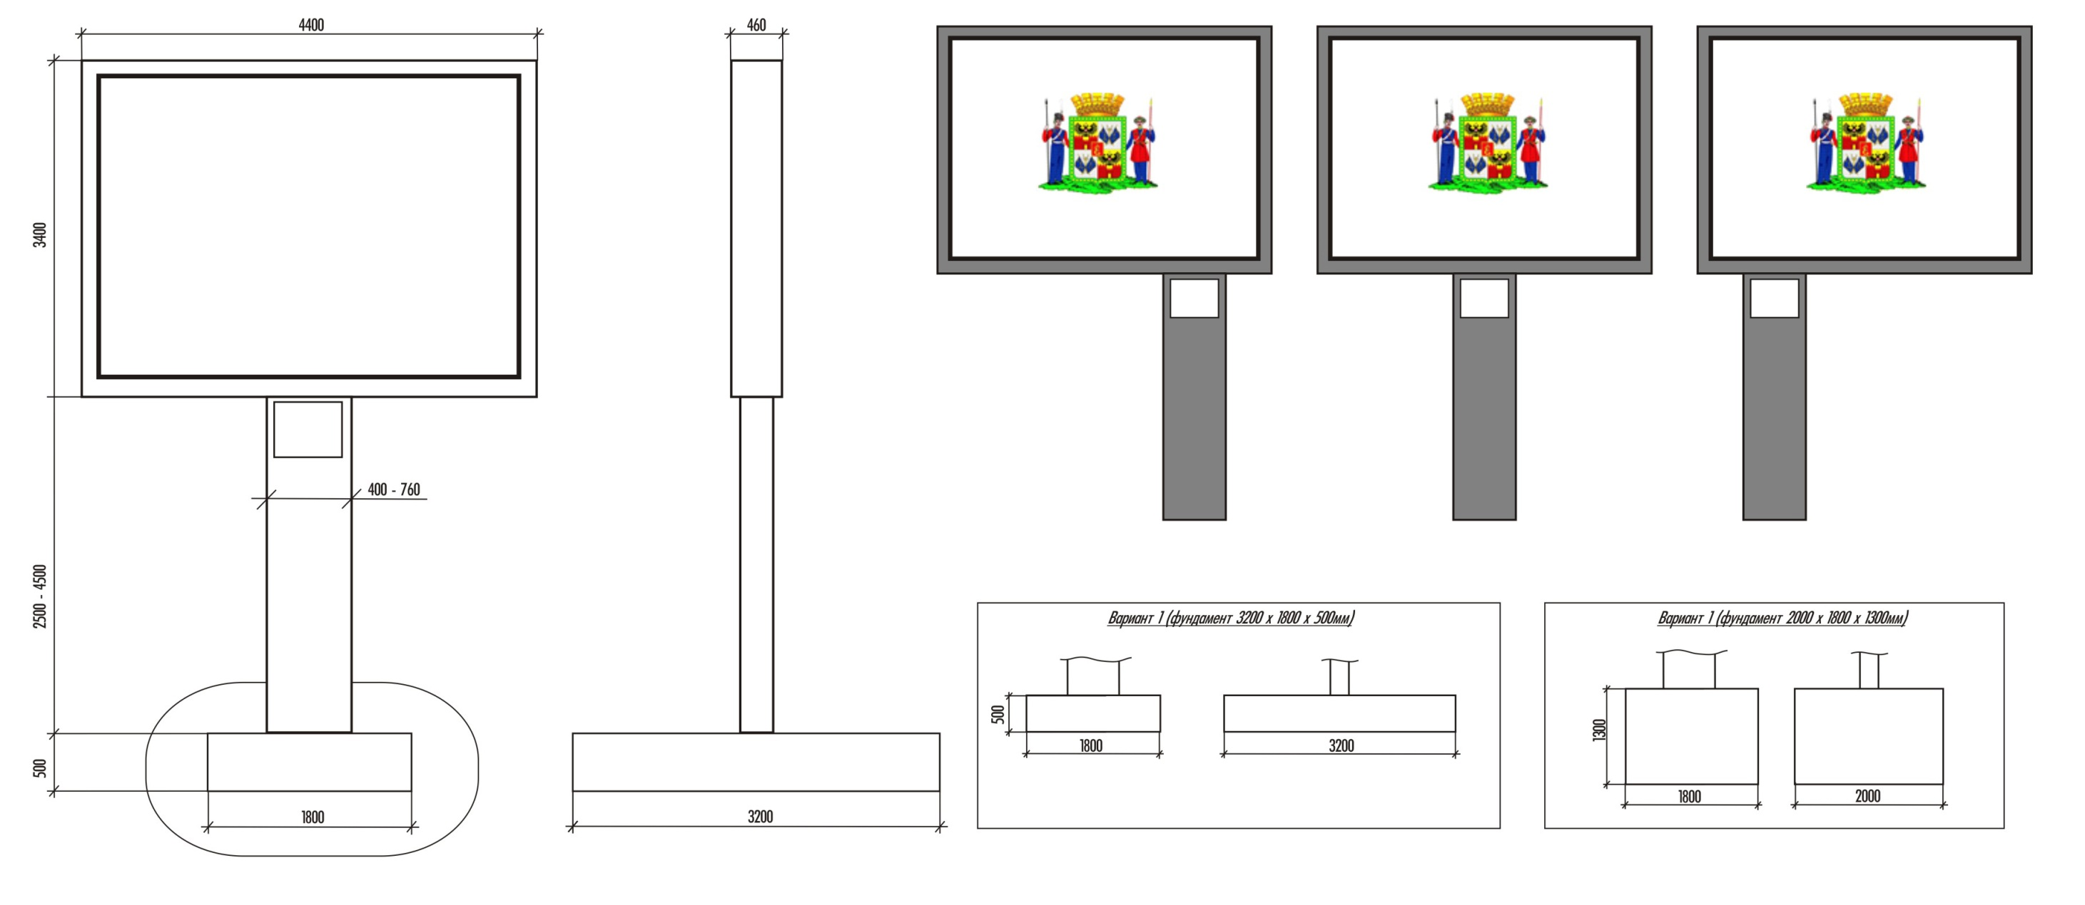
Размеры фундаментов ориентировочные, могут меняться в зависимости от проектной документации рекламной конструкции.
- Общие требования и характеристики.
Для размещения сити-борда разрабатывается проектная документация с целью обеспечения безопасности при ее установке, монтаже и эксплуатации.
В основе сити-борда лежит несущая стальная рама короба и опоры облицованная композитным материалом или конструкционными алюминиевыми профилями.
Расположение рекламного поля: горизонтальное.
Количество информационных полей: не более двух.
Количество опорных стоек: одна.
Рекламная конструкция ставится на заглублённом фундаменте (в случае невозможности установки рекламной конструкции на заглублённом фундаменте, допускается установка рекламной конструкции без заглубления фундамента). Информационная панель представляет собой металлическую раму, жёстко соединённую с опорной стойкой под прямым углом.
Основной цвет рекламной конструкции: серый. Покрытие рекламной конструкции - порошковое напыление с антикоррозионными ингибиторами.

2. Размеры.
Размер информационного поля: 3700 х 2700 мм.
Внешний габарит рекламной панели: не более 4400 х 3400 мм.
Расстояние от нижнего края рекламной конструкции до уровня земли: от 2500 мм до 4500 мм.
Опорная стойка выполнена из прямоугольной профильной трубы (от 180 до 360 мм).
Размер облицовки опорной стойки: 400 - 760 мм.

3. Подсвет рекламной конструкции.
Рекламная конструкция должна иметь внутренний подсвет.

4. Технология замены изображения.
Размещение бумажного постера или винилового полотна.

5. Доведение до потребителя рекламных сообщений.
Доведение до потребителя рекламных сообщений на сити-бордах может производиться:
с помощью неподвижных полиграфических постеров;
с помощью демонстрации постеров на динамических системах смены изображений (роллерных системах), обеспечивающих последовательную прокрутку плакатов.

Щит 6 х 3 м – рекламная конструкция должна быть спроектирована, изготовлена и установлена в соответствии с требованиями строительных норм и правил, правил устройства электроустановок, технических регламентов, санитарных норм и правил (в том числе требований к освещённости, электромагнитному излучению и пр.), с требованиями пожарной безопасности, законодательства Российской Федерации об объектах культурного наследия (памятниках истории и культуры) народов Российской Федерации, их охране и использовании и других нормативных актов, содержащих требования к рекламным конструкциям.

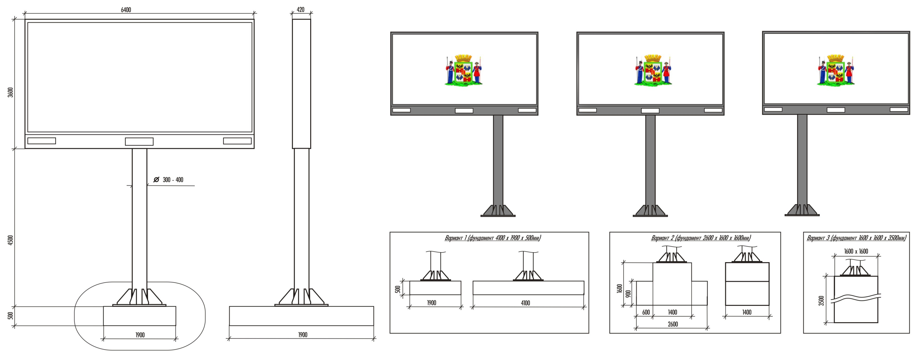

Размеры фундаментов ориентировочные, могут меняться в зависимости от проектной документации рекламной конструкции.

- Общие требования и характеристики.
Для размещения щита 6 х 3 м разрабатывается проектная документация с целью обеспечения безопасности при её установке, монтаже и эксплуатации.
В основе щита 6 х 3 м лежит металлическая конструкция.
Расположение рекламного поля: горизонтальное.
Количество информационных полей: не более двух.
Количество опорных стоек: одна.
Рекламная конструкция ставится на заглублённом фундаменте (в случае невозможности установки рекламной конструкции на заглублённом фундаменте, допускается установка рекламной конструкции без заглубления фундамента). Информационная панель представляет собой металлическую раму, жёстко соединённую с опорной стойкой под прямым углом. Рекламное поле изготавливается из оцинкованных панелей, либо влагостойкой фанеры, для вариантов статичного исполнения.
Основной цвет рекламной конструкции: серый. Покрытие рекламной конструкции - порошковое напыление с антикоррозионными ингибиторами.

2. Размеры.
Размер информационного поля: 6000 х 3000 мм.
Внешний габарит рекламной панели: не более 6400 х 3600 мм.
Расстояние от нижнего края рекламной конструкции до уровня земли: не менее 4500 мм.
Опорная стойка выполнена из круглой профильной трубы (диаметр от 300 до 400 мм) или прямоугольной профильной трубы (от 300 до 400 мм).

3. Подсвет рекламной конструкции.
Рекламная конструкция должна иметь внешний подсвет.

4. Технология замены изображения.
Размещение бумажного постера или винилового полотна.

5. Доведение до потребителя рекламы и информации.
Доведение до потребителя рекламных сообщений на щитах 6 х 3 м может производиться:
с помощью неподвижных полиграфических постеров;
с помощью демонстрации постеров на динамических системах смены изображений (роллерных системах или системах поворотных панелей – призматронах и др.).

Суперсайт – рекламная конструкция должна быть спроектирована, изготовлена и установлена в соответствии с требованиями строительных норм и правил, правил устройства электроустановок, технических регламентов, санитарных норм и правил (в том числе требований к освещённости, электромагнитному излучению и пр.), с требованиями пожарной безопасности, законодательства Российской Федерации об объектах культурного наследия (памятниках истории и культуры) народов Российской Федерации, их охране и использовании и других нормативных актов, содержащих требования к рекламным конструкциям.

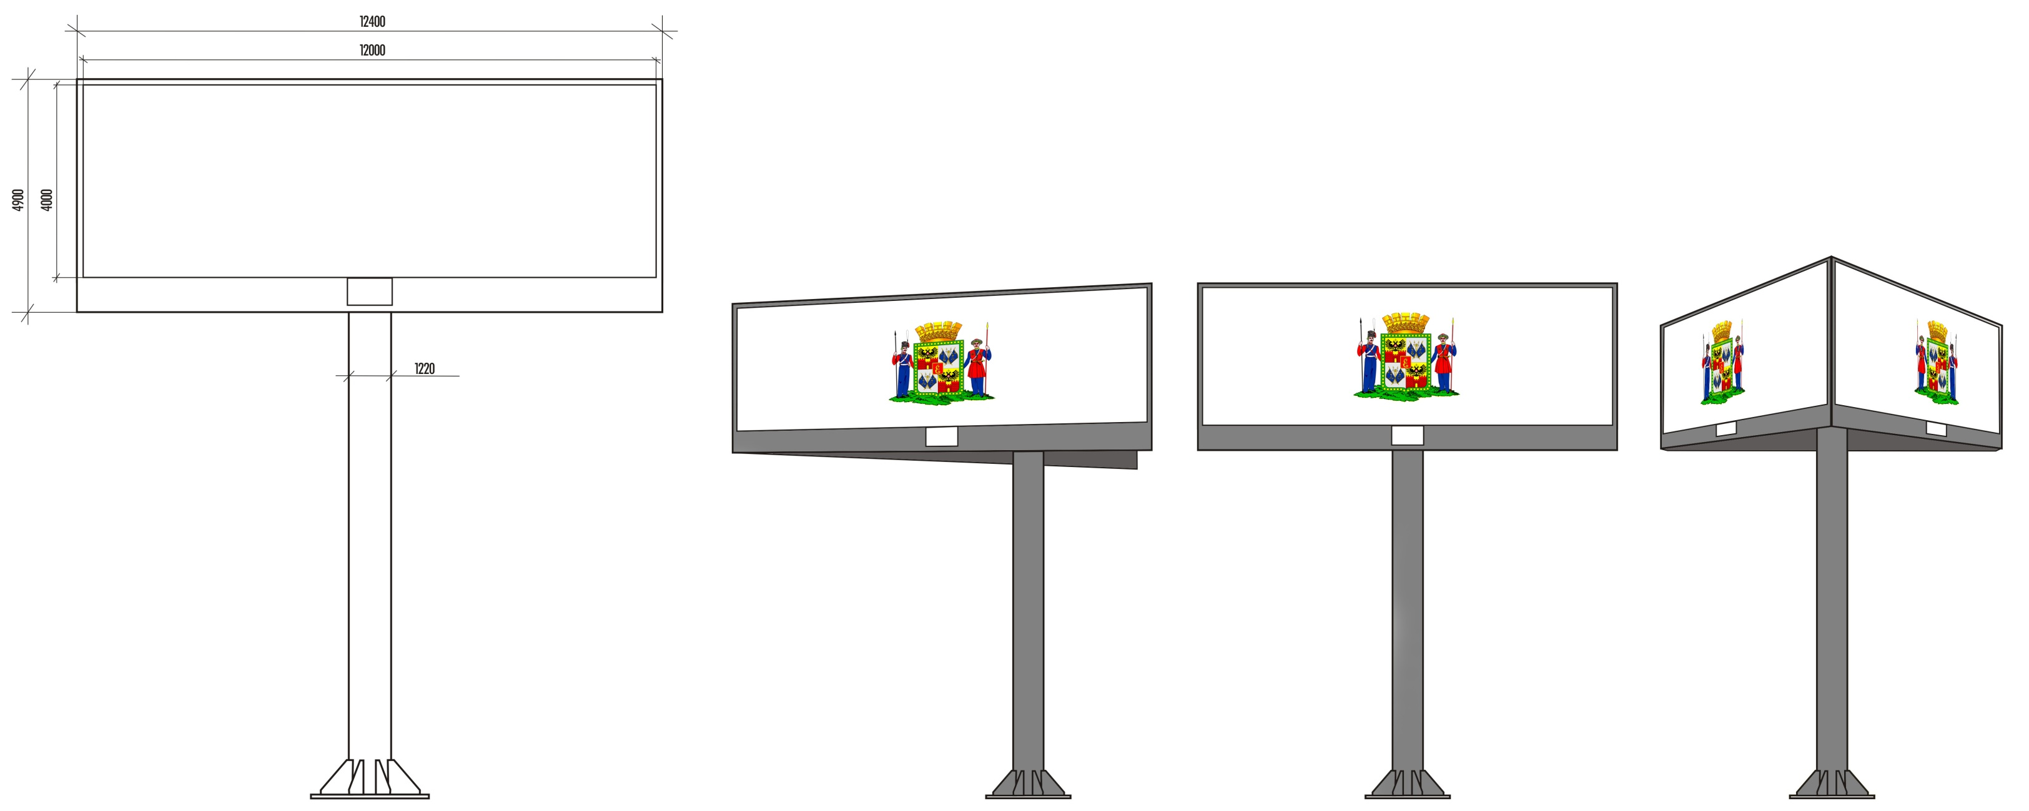

1. Общие требования и характеристики.
Для размещения суперсайта разрабатывается проектная документация с целью обеспечения безопасности при установке, монтаже и эксплуатации.
В основе суперсайта лежит металлическая конструкция.
Расположение рекламного поля: горизонтальное.
Количество информационных полей: не более трех.
Количество опорных стоек: одна.
Рекламная конструкция ставится на заглублённом фундаменте (в случае невозможности установки рекламной конструкции на заглублённом фундаменте, допускается установка рекламной конструкции без заглубления фундамента). Информационная панель представляет собой металлическую раму, жёстко соединённую с опорной стойкой под прямым углом. Рекламное поле изготавливается из оцинкованных панелей.
Основной цвет рекламной конструкции: серый. Покрытие рекламной конструкции - порошковое напыление с антикоррозионными ингибиторами.

2. Размеры.
Размер информационного поля: 12000 х 4000 мм.
Внешний габарит рекламной панели: не более 12400 х 4900 мм.
Расстояние между информационным полем и уровнем земли: согласно проектной документации, но не менее 5000 мм.
Диаметр опорной стойки: согласно проектной документации, но не менее 800 мм.

3. Подсвет рекламной конструкции.
Рекламная конструкция должна иметь внешний подсвет.

4. Технология замены изображения:
Размещение бумажного постера или винилового полотна.

5. Доведение до потребителя рекламных сообщений.
Доведение до потребителя рекламных сообщений на суперсайтах может производиться:
с помощью неподвижных полиграфических постеров;
с помощью демонстрации постеров на динамических системах смены изображений (роллерных системах или системах поворотных панелей – призматронах и др.).

Светодиодный экран на опоре – рекламная конструкция должна быть спроектирована, изготовлена и установлена в соответствии с требованиями строительных норм и правил, правил устройства электроустановок, технических регламентов, санитарных норм и правил (в том числе требований к освещённости, электромагнитному излучению и пр.), с требованиями пожарной безопасности, законодательства Российской Федерации об объектах культурного наследия (памятниках истории и культуры) народов Российской Федерации, их охране и использовании и других нормативных актов, содержащих требования к рекламным конструкциям.

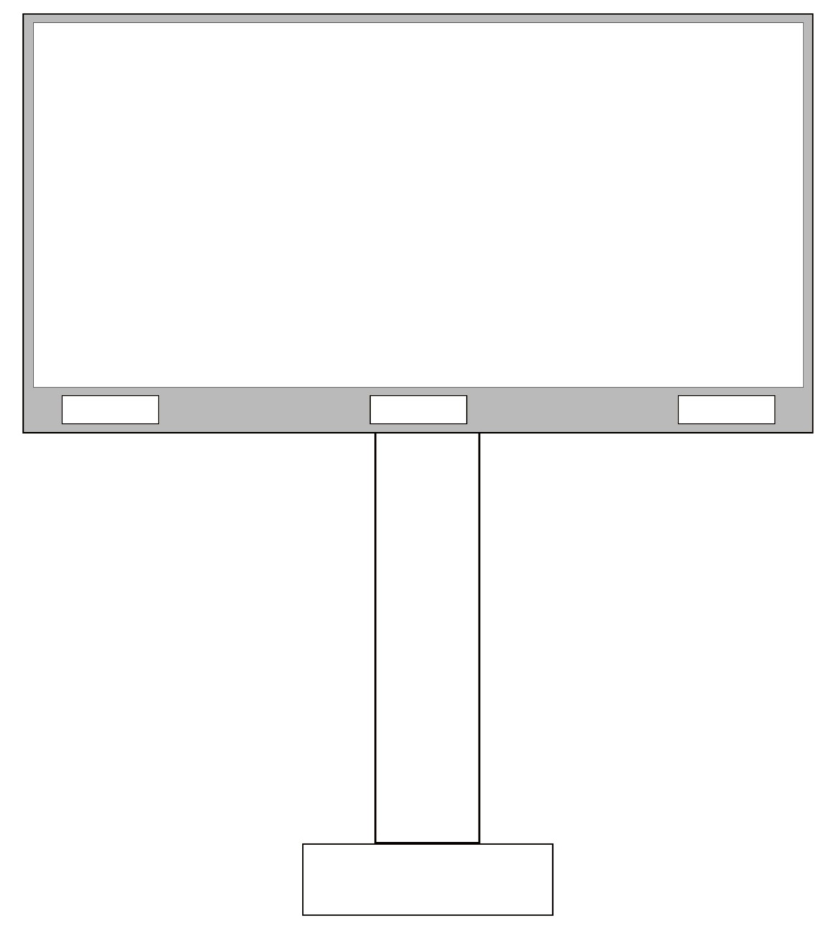
1. Общие требования и характеристики.
Для размещения светодиодного экрана на опоре разрабатывается проектная документация с целью обеспечения безопасности при установке, монтаже и эксплуатации.
В основе светодиодного экрана на опоре лежит металлическая конструкция.
Расположение рекламного поля: горизонтальное.
Количество информационных полей: не более двух.
Количество опорных стоек: одна.
Рекламная конструкция ставится на заглублённом фундаменте (в случае невозможности установки рекламной конструкции на заглублённом фундаменте, допускается установка рекламной конструкции без заглубления фундамента).
Основной цвет рекламной конструкции: серый. Покрытие рекламной конструкции - порошковое напыление с антикоррозионными ингибиторами.
2. Размеры.
Размер информационного поля: определяется проектной документацией и местом установки рекламной конструкции.
Расстояние между информационным полем и уровнем земли: определяется проектной документацией.
Диаметр опорной стойки: согласно проектной документации.

3. Подсвет рекламной конструкции.
Рекламная конструкция должна иметь внутренний подсвет.

4. Доведение до потребителя рекламных сообщений.
Доведение до потребителя рекламных сообщений на светодиодных экранах производится с помощью изображений, демонстрируемых на электронных носителях.

